MẪU BIỂN “CẤM GHI ÂM, GHI HÌNH, CHỤP ẢNH”
(Kèm theo Quyết định số 57/2024/QĐ-UBND ngày 20 tháng 11 năm 2024 của Ủy ban nhân dân tỉnh)
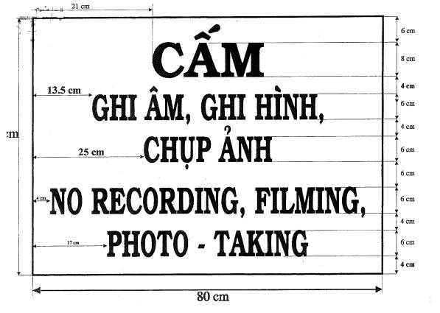
60

MẪU BIỂN “KHU VỰC CẤM BẢO VỆ”
(Kèm theo Quyết định số 57/2024/QĐ-UBND ngày 20 tháng 11 năm 2024 của Ủy ban nhân dân tỉnh)
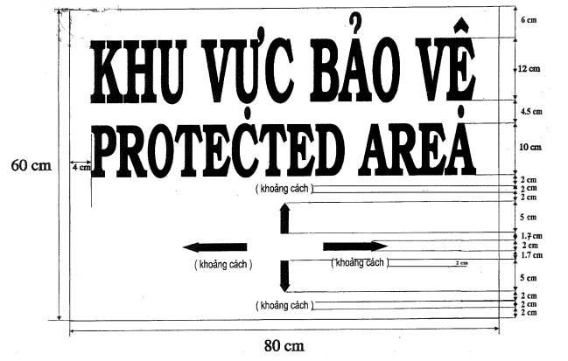

MẪU BIỂN “KHU VỰC CẤM TẬP TRUNG ĐÔNG NGƯỜI”
(Kèm theo Quyết định số 57/2024/QĐ-UBND ngày 20 tháng 11 năm 2024 của Ủy ban nhân dân tỉnh)
